名目
前言一 . 1
第一章工程概述与设计依据2
  - 工程概述2设计依据2
    - 围护结构热工指标2室外设计参数2
    - 室内设计参数3体力活动性质3
其次章负荷计算42.1夏季冷负荷的计算4
2. 1. 1夏季冷负荷的组成41.2空调冷负荷计算方法4
- 2湿负荷的计算8
- 2. 1湿负荷的组成8湿负荷的计算方法9
第三章空调方案确实定9
- 1空调系统确实定91. 1风机盘管加新风方式确实定9
3.2空气处理过程设计102. 1风机盘管加独立新风系统设计10
第四章风系统的设计13
- 1风管材料和外形确实定13送、回风管的布置13
  - 气流组织设计13
- 3. 1风机盘管加新风系统13
外窗的冷负荷包括两个局部，即窗户瞬变传导得热形成的冷负荷和窗户日 射得热形成的冷负荷。
1)窗户瞬变传导得热形成的冷负荷CLQ_{t}=KF a t_{T}(2-2)
式中 At- 计算时刻的负荷温差，℃,可通过《空气调整》查得；K —传热系数，W/ (m² • ℃)；
F一计算面积，m²_{o}
2)窗户日射得热形成的冷负荷CLQt=XgXdCnCsFJj t(2-3 )
式中 x —窗的有效面积系数；单层钢窗0.85,双层钢窗0.75； O
X_{d}- 地点修正系数，可通过《空气调整》查得；
Cn- 窗内遮阳设施的遮阳系数，可通过《空气调整》查得；
Cs-窗玻璃的遮挡系数，可通过《空气调整》查得；Jj-T一计算时刻时，透过单位窗口面积的太阳总辐射热形成的冷负荷，简称负荷
强度，W/m²,可通过《空气调整》查得。
北 外  窗 | 瞬变传热得热形成冷负荷
北 外  窗 | 计算时刻t | 8:00 | 9:00 | 10:00 | 11:00 | 12:00 | 13:00 | 14:00
北 外  窗 | At | 2. 4 | 3. 2 | 4 | 4. 7 | 5. 4 | 5. 9 | 6. 3
北 外  窗 | K | 4. 54
北 外  窗 | F | 13
北 外  窗 | CLQ | 141. 65 | 188.86 | 236. 08 | 277. 39 | 318.71 | 348.22 | 371. 83
北 外  窗 | 计算时刻t | 15:00 | 16:00 | 17:00 | 18:00 | 19:00 | 20:00
北 外  窗 | At | 6. 6 | 6. 7 | 6. 5 | 6. 2 | 5. 6 | 5
北 外  窗 | K | 4. 54

 |  | F |  | 13
 |  | CLQ |  | 389. 53 |  | 395.43 |  | 383. 63 |  | 365. 92 |  | 330. 51 |  | 295. 10
 |  | 日射得热形成冷负荷
 |  | 计算时刻t |  | 8:00 |  | 9:00 |  | 10:00 |  | 11:00 |  | 12:00 |  | 13:00 |  | 14:00
 |  | Jj, t |  | 64 |  | 70 |  | 77 |  | 86 |  | 91 |  | 93 |  | 90
 |  | Cn |  | 0. 5
 |  | Cs |  | 0. 83
 |  | F |  | 13
 |  | CLQ |  | 293.49 |  | 321. 00 |  | 353. 10 |  | 394. 37 |  | 417. 30 |  | 426.47 |  | 412.72
 |  | 计算时刻t |  | 15:00 |  | 16:00 |  | 17:00 |  | 18:00 |  | 19:00 |  | 20:00
 |  | Jj, t |  | 86 |  | 85 |  | 84 |  | 69 |  | 34 |  | 26
 |  | Cn |  | 0. 5
 |  | Cs |  | 0. 83
 |  | F |  | 13
 |  | CLQ |  | 394. 37 |  | 389.79 |  | 385. 20 |  | 316. 42 |  | 155.92 |  | 119. 23
南 外 窗 | 瞬变传热得热形成冷负荷
南 外 窗 | 计算时 刻t |  | 8:00 |  | 9:00 |  | 10:00 |  | 11:00 |  | 12:00 |  | 13:00 |  | 14:00
南 外 窗 | △ t |  | 2. 4 |  | 3. 2 |  | 4 |  | 4. 7 |  | 5. 4 |  | 5. 9 |  | 6. 3
南 外 窗 | K |  | 4. 54
南 外 窗 | F |  | 9. 7
南 外 窗 | CLQ |  | 105. 69 |  | 140. 92 |  | 176. 15 |  | 206. 98 |  | 237. 81 |  | 259. 82 |  | 277. 44
南 外 窗 | 计算时 刻t |  | 15:00 |  | 16:00 |  | 17:00 |  | 18:00 |  | 19:00 |  | 20:00
南 外 窗 | △ t |  | 6. 6 |  | 6. 7 |  | 6. 5 |  | 6. 2 |  | 5. 6 |  | 5
南 外 窗 | K |  | 4. 54
3.内围护结构
 | F | 9. 7
 | CLQ | 290. 65 | 295. 05 | 286. 25 | 273. 04 | 246. 61 | 220. 19
 | 日射得热形成冷负荷
 | 计算时 刻t | 8:00 | 9:00 | 10:00 | 11:00 | 12:00 | 13:00 | 14:00
 | Jj, t | 42 | 58 | 71 | 81 | 88 | 90 | 87
 | Cn | 0. 5
 | Cs | 0. 83
 | F | 9. 7
 | CLQ | 143. 71 | 198. 46 | 242. 94 | 277. 16 | 301. 11 | 307. 95 | 297. 69
 | 总冷负 荷 | 249. 40 | 339. 38 | 419. 09 | 484. 13 | 538. 91 | 567. 77 | 575. 13
 | 计算时 刻t | 15:00 | 16:00 | 17:00 | 18:00 | 19:00 | 20:00
 | Jj, t | 80 | 70 | 53 | 35 | 23 | 19
 | Cn | 0. 5
 | Cs | 0. 83
 | F | 9. 7
 | CLQ | 273. 73 | 239. 52 | 181. 35 | 119.76 | 78. 70 | 65. 01
 | 总冷负 荷 | 564. 38 | 534. 57 | 467. 60 | 392.79 | 325. 31 | 285. 20
1）当邻室为通风良好的非空调房间时，通过内墙和楼板的温差传热负荷，可 按式（2-1）计算。此时负荷温差加〜应按《空气调整》相应表中“零”朝向的 数据接受。
2）当邻室为空调房间时，室温均相同，可不用计算
4.地面查舒适性空调，地面传热可忽视不计。
围护结构负荷计算结果见下表5.室内热源散热形成的冷负荷
设备、照明和人体散热得热形成的冷负荷，在工程上可用下式简化计算。 1）设备CLQ_{t}= JEt“Q（2-4）
式中 Q - 设备得热，W；T - 设备投入使用时刻，h；
E「t—r-T时间内的设备负荷强度系数，可通过《空气调整》查得。
该房间有1200w电热设备，从早上8： 00工作到下午17： 00o 设备（401阅览室）负荷
计算 时刻 | 9:00 | 10:00 | 11:00 | 12:00 | 13:00 | 14:00 | 15:00 | 16:00 | 17:00
JEt-t | 0.57 | 0.82 | 0.87 | 0.9 | 0.92 | 0.94 | 0.95 | 0.95 | 0.4
设备 功率Q | 1200
clq_{t} | 684 | 984 | 1044 | 1080 | 1104 | 1128 | 1140 | 1140 | 480
2）照明CLQ亡 JL_{t}.tQ（2-5）
式中 Q -照明得热，W；T —开灯时刻，h；
L.t—r-T时间内的照明负荷强度系数，可通过《空气调整》查得。 该房间安有8支40W的荧光灯，开灯时间从早上8： 00到下午17： 00o 照明（401阅览室）负荷
计算 | 9:00 | 10:00 | 11:00 | 12:00 | 13:00 | 14:00 | 15:00 | 16:00 | 17:00
时刻
JLt-T | 0.43 | 0.74 | 0.82 | 0.86 | 0.89 | 0.91 | 0.93 | 0.94 | 0.54
照明  功率Q | 40x8=320
CLQt | 137.6 | 236.8 | 262.4 | 275.2 | 284.8 | 291.2 | 297.6 | 300.8 | 172.8
3)人体人体冷负荷包括人体显热冷负荷和人体潜热冷负荷。
i .人体显热冷负荷
CLQ_{t}=JP_{t}._{t}Q(2-6)式中 Q — 人体得热，W；
T — 人员进入房间时刻，h；P『T—r-7时间内的人体负荷强度系数，可通过《空气调整》查得。
该房间有20人，工作时间为早上8： 00到下午17： 00o人体(401阅览室)显热负荷
计算时 刻 | 9:00 | 10:00 | 11:00 | 12:00 | 13:00 | 14:00 | 15:00 | 16:00 | 17:00
JPx-T | 0.52 | 0.79 | 0.86 | 0.89 | 0.92 | 0.93 | 0.94 | 0.95 | 0.45
人体显 热Q | 61X20=1220
CLQt | 634.4 | 963.8 | 1049.2 | 1085.8 | 1122.4 | 1134.6 | 1146.8 | 1159 | 549
五.人体潜热冷负荷Q = qnn'(2-7)
式中 q~不同室温存劳动性质时成年男子散热量，W,可通过《空气调整》 查得；n—室内全部人数；
n'~ 群集系数，可通过《空气调整》查得。
401阅览室的人体潜热负荷：0 =软，=73X2X0. 90=131 W
那么401阅览室冷负荷汇总如下：
其他房间亦如上计算，结果见附表1
按逐时法将每个房间冷负荷逐时相加，得出建筑物逐时冷负荷，其中建筑 物逐时冷负荷中最大冷负荷即为建筑物的冷负荷。
依据计算得建筑物最大冷负荷消灭在16： 00,数值为59906W。
各层冷负荷汇总及建筑冷负荷汇总见附表2_{O}
  - 湿负荷的计算
  - . 1湿负荷的组成空调房间的湿负荷有以下组成：
1）人体散湿量；2）渗透空气带入室内的湿量；
3）化学反响过程的湿量；4）各种潮湿外表、液面或流液的散湿量；
5）食物或其他物料的散湿量；6）设备散湿量。
湿负荷的计算方法
本次设计湿负荷主要考虑的是人体散湿量。
人体湿负荷Wr （kg/h）可按下式计算：
Wr = l/（1000n^yv）（2-8）
式中 n-计算时刻空调房间内的总人数；
cp~群体系数，可通过《空气调整》查得；
w— 一名成年男子的每小时散湿量，g/h,可通过《空气调整》查得。
各房间湿负荷汇总如下：（三层与二层相同）房间湿负荷
房间 | 人数（人） |  | 湿负荷（g/h）
101,102, 204 | 10 | 1090
103 | 5 | 545
104 | 20 | 2180
105, 201, 202, 203 | 5 | 545
401,402 | 20 | 2180
第三章空调方案确实定
3. 1空调系统确实定
3. 1. 1风机盘管加新风方式确实定
办公室、阅览室和会议室厅等空间人员集中程度不大，各房间的负荷依据 运行时间不全都，且各自有不同要求，因而接受风机盘管加新风系统。风机盘 管直接放置在各个空调房间内，对室内回风进行处理；新风那么由新风机组集中 处理后通过新风管道送入室内与回风混合。新风机组每层放置一台在空调机房 内，制冷机组放置在屋顶。风机盘管加新风系统的冷量或热量是由空气和水共 同担当，所以属于空气-水系统。其优点如下：
1）布置机敏，节能效果好，各房间能依据室内负荷状况单独调整温湿度， 房间不使用时可以关掉机组，不影响其他房间的使用；2）各空调房间互不相通，不会相互污染；
3）只需要新风机房，机房面积小，风机盘管可以安装在空调房间内；
4）与集中式空调相比，不需要回风管道，节省建筑空间；
5）节省运行费用；
6）使用寿命长。
办公楼内有局部审讯室，结合实际状况可知，这局部房间有用时间很不规 律，当空调主系统停止运行时，局部房间可能还需使用，故增设分体空调，不 考虑在风机盘管加新风系统中。
3.2空气处理过程设计
3.2. 1风机盘管加独立新风系统设计一、夏季送风状态点和送风量
1)新风量确实定
确定新风量的依据有以下三个因素：①稀释人群本身和活动所产生的污染 物，保证人群对空气品质的要求；②补充局部排风量；③保持空调房间的“正 压”要求。
对于因素①，按规范上假定每人所需的新风量计算，查表1-2；对于因素②，由于相对来说很小，不予考虑；
对于因素③，一般空调都满足其正压要求。
因此满足卫生要求的新风量公式为Gw=nXgw( 3-1)
式中 n -空调房间内的总人数；gw一新风量标准，即单位时间内每人所需的新风量，m3/h •人。
2)夏季送风状态点和送风量确实定
考虑到卫生和能效，选择处理后的新风和风机盘管处理过的空气混合后送 入室内的方案。接受新风不负担室内负荷的方式，新风处理到机器露点L,温 升后到达K,管道温升为2℃,风机盘管处理到点M,混合到0点一并送入房间， i⁻d图上的处理过程如图3-2所示。
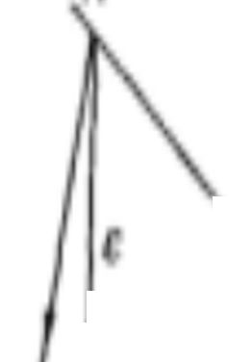
NT，
N
图3-2 新风与风机盘管送风混合后送入时的空气处理过程
以101办公室为例.满足卫生要求的新风量 Gwi=nX gw =10X30=300 m³/h=0. 1 kg/s
- .热湿比 e =Q/W=4560x3600/1090= 15060.送风状态点
室内外参数 t_{N}=26 ℃ , (p_{N} =60% , t_{w}=34. 2 ℃ , t_{Ws}=27. 8℃ ,查得 i_{N}=58.6kJ/kg, iw=88. 8 kj/kg,由室内空气hn线，新风处理后的机器露点的 相对湿度和风机温升即可定出新风处理后的机器露点L1及温升后的K点
在i-d图中，过N点作£线与0二90%相交，即得送风状态点0,i°=48.8kJ/kg, 总风量 G二Q/(ivi0)=4560/ (58. 6-48. 8) =0. 490kg/s=1469. 67 m³/h_{o}.用换气次数校核
换气次数定义为房间通风量L(m3/h)和房间体积(n?)的比值，即
(3-2)
n=G/V那么101办公室换气次数n=1469. 67/(7X6. 76X3. 2)=9. 4>5,所以符合换气次 数要求。
(3-2)
- .新风量确实定
满足卫生的新风量Gwi=300 m³/h.新风负荷
Qw ⁼ Gw (〃-，/,)
(3-3)
式中 G_{w}—新风量，kg/siw, if- 室外新风点以及新风处理后点的烙值，kJ/kg
那么 101 办公室的新风负荷为 Q_{w}=0.1X 1000X (88. 8-58. 6)=2800W.风机盘管风量
G_{f}=G-G_{w}(3-4)
式中 G —总送风量，kg/s；Gw—新风量，kg/s
那么风机盘管风量为 Gf=0. 490-0. 1=0. 390 kg/s=l 170m³/h.风机盘管冷量
连接点Li及点。并延长至M点，使0M/L'0/( Gw/Gf),那么山二(必-i。) Gw/Gf=48. 8-(58. 6-48. 8) X 300/1170=45. 7 kJ/kg
那么风机盘管冷量Qf=Gf ( in⁻婕2)(3-5)
Qf=Gf (i_{N}- i_{LM}) =0. 390X 1000 (58. 6-45. 7)=4748W各房间亦如上计算，结果见附表3
二、风机盘管的选型依据风机盘管风量以及所担当的冷量对风机盘管进行选型。101办公室选 用FP-68型风机盘管2台，FP-68型号风机盘管性能参数如下表所列(进出水 温差5℃)：
FP-68风机盘管性能参数
型号  FP-68 (低静压) | 风量 (m³/h) |  | 冷量 (w) | 热量 (w) | 水阻力 (kpa) | 水量 (L/h) | 噪音 dB (A) | 送风 量要 求高 时用 高档
型号  FP-68 (低静压) | 低挡 | 高档
型号  FP-68 (低静压) | 510 | 680 | 3330 | 4902 | 30 | 605 | 40 | 送风 量要 求高 时用 高档

- 4风管设计141风道水力计算步骤14
- 4. 2风机盘管加新风系统的新风管道水力计算15 第五章水系统的设计171水系统方案确实定17
5. 1. 1两管制水系统的特点175. 1.2闭式系统的特点18
    - 同程和异程系统的选择18一次泵变流量系统的选择依据18
- 1.5水系统方案确实定195.2冷冻水管路设计计算步骤19
- 3冷冻水供回水水力计算20冷冻水泵的选型24
  - . 1冷冻水泵设计规范24冷冻水泵的选型24
5.5冷凝水排放系统设计25
结论. . 26
参考文献27
其余房间设备选型见附表2。
三、新风机组选型新风机组选型
楼层 | 新风量m³/h | 新风负荷W | 型号 | 额定风量m³/h
一层 | 1500 | 14100 | HDK-02 | 2000
二层 | 900 | 7000 | HDK-01 | 1000
三层 | 900 | 7000 | HDK-01 | 1000
四层 | 1200 | 11400 | HDK-02 | 2000
第四章风系统的设计
4. 1风管材料和外形确实定
风管按其外形一般分为圆形和矩形风管，本设计选用矩形风管，其占的有 效空间较小、易于布置、明装较美观等，按其材料选用金属风管，易于加工制 作、安装便利，具有肯定的机械强度和良好的防火性能，气流阻力较小。
4.2送、回风管的布置
大空间内，按房间的空间结构布置送回风管的走向（见图纸），接受上送下 回方式，送风均接受圆形散流器下送，回风接受单层百叶回风口；小空间内， 因本建筑层高较高，可充分利用吊顶，在房间的吊顶内放置卧式风机盘管，实 现上送风，风口接受圆形散流器。
4.3气流组织设计
4. 3. 1风机盘管加新风系统以101办公室为例：（房间面积52. 54m2,送风温差8。。，没每/冷负荷86. 8w）
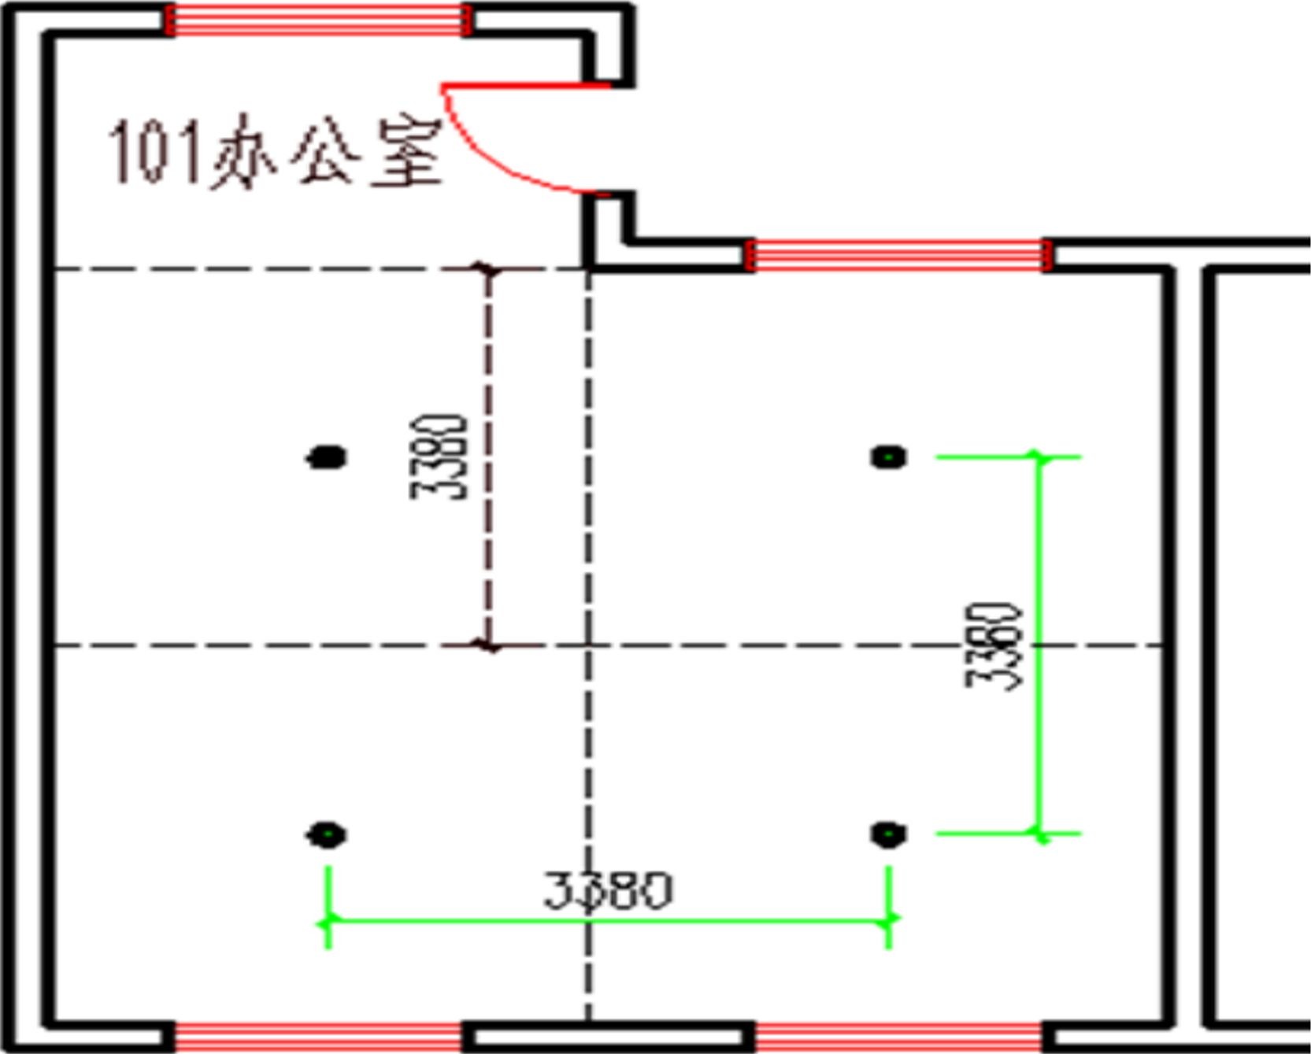
3500
1）将健身房划分为4个小区，即长度方向划分为四等分，每等分为3.38m；宽 度方向划分为2等分，每等分为3. 38m,这样，每个小方区为3. 38X3. 38m。将 散流器设置在小方区中心，那么每个小方区可当作单独房间看待。
3500
3500
7000
2）依据空调区域长度为4m,净高度为3. 2m得室内平均风速“二0. 15m/s⑵，对 于送冷风状况，V =L2X0. 15=0. 18m/s<0. 3m/s,说明合适，对于送热风状况,Jr J
=0. 8X0. 15=0. 12 m/s<0. 2m/s （合适）;
1 J3）依据房间的冷负荷及送风温差八小按下式⑵计算送风量
L_{s} = q]pCpNts - <7/1.2x 1.01A^, « 0.83<7/AZ_{y} =0. 10 m³/5
查《有用供热空调设计手册》表11.9-7找到相近送风量10m7$,
v =3. 89m/s, D=200mm； s4）对办公室来说，散流器送风速度3.89m/s是允许的⑵，不会产生较大噪声； 5）查《有用供热空调设计手册》选用颈部名义直径DYOOmni的散流器，风量在 360V"（0. 10m³A）时的射程为1.57m,相当于从散流器中心至墙面距离的 0.93倍，满足要求。整个房间需要设置4个这种型号的散流器。
其他房间亦如上计算，结果见附表2。
4.4风管设计4. 4. 1风道水力计算步骤
风道水力计算实际上是风道设计过程的一局部。它包括的内容有：合理接 受管内空气流速以确定风管截面尺寸；计算风系统阻力及选择风机；平衡各支 风路的阻力以保证各支风路的风量到达设计值。
接受假定流速法进行风道水力计算的步骤如下：
①绘制空调系统轴测图，并对各段风道进行编号、标注长度和风量。管 段长度一般按两个管件的中心线长度计算。
②确定风管内的合理流速。选定流速时，要综合考虑建筑空间、初始投 资、运行费用及噪声等因素。查《空调制冷专业课程设计指南》表5-4 选取主风道风速为5〜6. 5m/s,水平支风道风速为3. 0〜4. 5m/s₀③依据各风道的风量和选定流速，计算各管段的断面尺寸，并使断面尺 寸符合通风管道统一规格，再算出风道内实际流速。
④依据风量L或实际流速v和断面当量直径D查图得到单位长度摩擦阻 力Rm °⑤计算沿程阻力和局部阻力
选择最不利环路(即阻力最大的环路)进行阻力计算.沿程阻力
公式为："_{y} = RJ(4-1)式中1 一管段长度，m；
Rm一单位长度摩擦阻力，Pa/m.局部阻力
公式为：AP：=S的// 2(4-2)⑥系统总阻力
公式为：AP = AP_{v}+AP.(4-3)
JJ
4. 4. 2风机盘管家新风系统的风管道水力计算
以四层风管水力计算为例：
1）绘制四层送风管道布置图
2）水力计算
①对各管段进行编号，标出管长和各点送风量。
②选定最不利环路，本系统选1, 9, 10, 11, 12位最不利环路。
③依据各管道的风量几选定的流速，确定最不利环路上各管段的断面尺寸和单 位长度摩擦阻力。
管段1
有水平风管，初定流速为6. Om/so依据Ll = 1500m³/h, Vi=6. 0m/s所选管径按通 风管道统一规格调整为：
320mmX 200mm,实际流速 Vi=6. 6m/s, R_{m}i=2. 235pa/m
其余管段计算方法与之相同，结果见下表
④查资料的各管件的局部阻力系数
管段1
蝶阀C=0. 3
裤衩分流三通：F_{b}/F_{c}=O. 5查的4:0. 68
X C =0. 98
管段2
蝶阀：C=0. 3
T型分流三通：直通管，Ls/L=0. 5查的4二0. 4旁通管，F/Fc=0. 45 L_{b}/L_{c}=O. 3 查的 1-2. 41
E C =3. 11
其余管段计算方法与之相同，结果见下表
⑤计算各管段的沿程摩擦阻力和局部阻力，计算结果见下表
⑥对并联管路进行阻力平衡，计算结果见下表
⑦计算系统的总阻力，获得管网特性曲线
△ P=37. 98+77. 90+21. 29-0. 42+1. 06=137. 81pa
四层最不利环路风管水力计算如下表所示:
最不利环路风管道水力计算
管段 编号 |  | 送风 量 m³/h |  |  | 管宽  mm |  | 管高  mm |  | 风速 m/s |  | Rm  Pa/m |  | 管长 m |  | Pa |  | 4 |  | △Pj  Pa |  | △P  Pa
1 |  | 1200 |  |  | 250 |  | 200 |  | 6.8 |  | 2.643 |  | 6.53 |  | 17.259 |  | 0.908 |  | 25.25  3 |  | 42.51
9 |  | 600 |  |  | 250 |  | 120 |  | 6.8 |  | 4.013 |  | 3.68 |  | 14.768 |  | 3.11 |  | 86.49  5 |  | 101.26
10 |  | 300 |  |  | 200 |  | 120 |  | 3.5 |  | 1.312 |  | 9.2 |  | 12.070 |  | 1.298 |  | 9.547 |  | 21.62
11 |  | 150 |  |  | 120 |  | 120 |  | 3.6 |  | 1.265 |  | 1.61 |  | 2.037 |  | -0.2 |  | -1.665 |  | 0.37
12 |  | 150 |  |  | 120 |  | 120 |  | 3.6 |  | 1.265 |  | 0.96 |  | 1.214 |  | -0.2 |  | -1.665 |  | -0.45
总阻力：137.81pa
管 段 编 号 | 流  量  m 3  /h |  | 管 宽 mm | 管 高  mm |  | 管长  m |  | 流 速  m/ s |  | 动压  pa |  | 局部 阻力 系数 |  | 局部阻 力  pa |  | 单位 长度 摩擦 阻力 pa/m |  | 摩擦阻 力  pa |  | 管段 阻力 pa
13 | 300 |  | 200 | 120 |  | 2. 37 |  | 3. 5 |  | 7. 355 |  | 0. 908 |  | 6. 678 |  | 1. 312 |  | 3. 109 |  | 9. 79
14 | 150 |  | 120 | 120 |  | 1. 64 |  | 3. 6 |  | 8. 326 |  | -0. 2 |  | -1. 665 |  | 1. 265 |  | 2. 075 |  | 0. 41
15 | 150 |  | 120 | 120 |  | 0. 84 |  | 3. 6 |  | 8. 326 |  | -0. 2 |  | -1. 665 |  | 1. 265 |  | 1. 063 |  | -0. 60
2 | 900 |  | 250 | 160 |  | 2. 23 |  | 6. 4 |  | 24. 68 |  | 1. 76 |  | 43. 437 |  | 2. 764 |  | 6. 164 |  | 49. 60
3 | 750 |  | 200 | 200 |  | 5. 94 |  | 5. 3 |  | 17. 46 |  | 0. 1 |  | 1. 746 |  | 1. 961 |  | 11. 648 |  | 13. 39
4 | 150 |  | 120 | 120 |  | 4. 42 |  | 3. 6 |  | 8. 326 |  | 1. 08 |  | 8. 992 |  | 1. 265 |  | 5. 591 |  | 14. 58
5 | 150 |  | 160 | 160 |  | 2. 41 |  | 3. 6 |  | 8. 326 |  | 0. 59 |  | 4. 912 |  | 1. 265 |  | 3. 049 |  | 7. 96
6 | 600 |  | 200 | 200 |  | 2. 32 |  | 4. 3 |  | 10. 54 |  | 0. 908 |  | 9. 570 |  | 1. 28 |  | 2. 970 |  | 12. 54
7 | 300 |  | 200 | 120 |  | 1. 56 |  | 3. 5 |  | 7. 355 |  | 0.42 |  | 3. 089 |  | 1. 312 |  | 2. 047 |  | 5. 14

8 | 300 | 200 | 120 | 0. 84 | 3. 5 | 7. 355 | 0. 42 | 3. 089 | 1. 312 | 1. 102 | 4. 19

9-15与2-8不平衡率：
AP₉-i5=109. 43pa AP₂-8⁼107. 41pa
不平衡率 x=(AP₉-₁₅-AP₂-8)/AP₉-15=1. 85%
符合要求，其余管段不平衡率见附表3
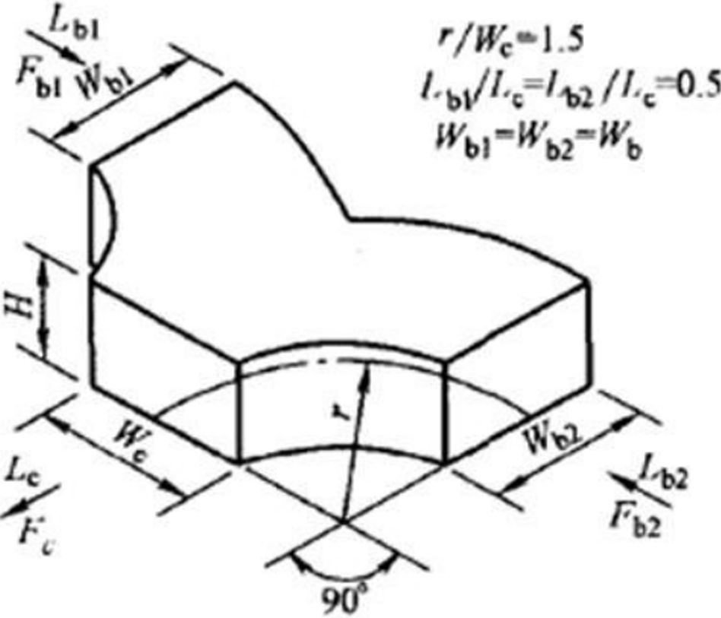
其余各层计算方法与之相同，计算结果见附表3
裤衩三通
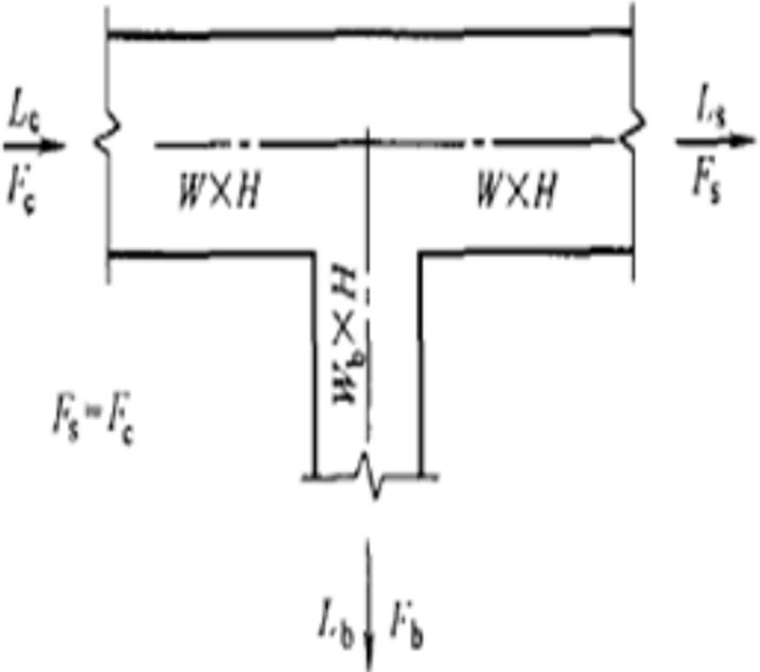
局部阻力系数表
裤衩三通
T型分流三通
管段编号 | 部件名称 | 阻力系数 | 管段编号 | 部件名称 | 阻力系数

① | 蝶阀 | 0. 3 | ⑩ | 蝶阀 | 0. 3
① | 裤衩三通 | 0. 608 | ⑩ | 裤衩三通 | 0. 608
⑨ | 蝶阀 | 0. 3 | ⑩ | 90°弯头 | 0. 39
⑨ | T型分流三通 | 2. 41 | ② | 蝶阀 | 0. 3
⑪ | Y型合流三通 | -0. 2 | ② | T型分流三通 | 2. 41
⑫ | Y型合流三通 | -0. 2 | ③ | 蝶阀 | 0. 3
⑬ | Y型合流三通 | -0. 2 | ③ | 裤衩三通 | 0. 608
⑭ | Y型合流三通 | -0. 2 | ③ | 90°弯头 | 0. 39

第五章水系统的设计
5. 1水系统方案确实定5. 1. 1两管制水系统的特点
两管制水系统是接受同一套供回水管路，冬季供热水、夏季供冷水。由运行人 员依据多数房间的需要打算，实行供热与供冷的转换。其系统简洁、一次性投 资少，但不能同时供冷水和供热水。本设计空调精度要求不是很高，故接受两 管制。而三管制是公用一根回水管，因此冷热有混合损失，运行效率不高，而 且系统水力工况简单，难于运行。四管制初投资较高且多占空间。
5. 1.2闭式系统的特点
1）水泵扬程仅需克服循环阻力，与楼层数无关仅取决于管路长度和阻力。
2）循环水不易受污染，管路腐蚀状况比开式系统好。
3）不需要设回水池，但要设一个膨胀水箱。膨胀水箱尽量接至靠近入口 的回水干管。
5. 1.3同程和异程系统的选择同程式系统供回水干管中的水流方向相同，经过每一管路的长度相等， 水量安排调度便利，便于水力平衡，初投资稍高；异程式系统不需设回程管，
管道长度较短，管路简洁，初投资较低，水力平衡较困难。本设计选用同程式 系统。
5. 1.4 一次泵变流量系统的选择依据
系统中循环水量为定值，或夏季和冬季分别接受两个不同的定水量，负 荷变化时，削减制冷量或制热量，转变供、回水温度的系统称为定水量系统。
定水量系统简洁，不需要变水量定压把握。用户接受三通阀，转变通过 表冷器的水量，各用户之间不相互干扰，运行较稳定。其缺点是水量均按最大 负荷确定的，且最大负荷消灭时间很短，即使在最大负荷时，各朝向的峰值也 不会在同一时间内消灭，绝大多数时间供水量都大于所需的水量，因此水泵无 效能耗很大。
保持供水温度在肯定范围内，当负荷变化时，转变供水量的系统称为变 流量系统。
变流量系统的水泵能耗随负荷削减而降低，系统的最大水量亦可按综合 最大负荷计算，因而水泵运行能量可大为降低，管路和水泵的初投资亦可降低。 但需接受供、回水压差进行台数和流量的把握，自控系统简单。
本次设计接受一次泵变流量系统，其原理如下：
在系统处于设计状态下，全部设备都满负荷运行，压差旁通阀开度为零（无旁 通流量），这时压差把握器两端接口处的压力差为零。当末端负荷变小时，末端 的两通阀关小，使末端设备中冷冻水的流量按比例削减，从而使被调参数保持 在设计值范围内。
二次泵变流量系统虽然能节省冷冻水泵的耗电量，但初投资比拟大，自 控要求比拟高，占地面积也大些。
5. 1.5水系统方案确实定
本设计接受两管制、闭式、一次泵变流量系统，各层水管异程布置；风 机盘管供回水管上均设有调整阀，依据负荷的变化机敏的调整。为防止管网因 杂质和结垢而造成水路堵塞影响使用，在冷冻回水口上设丫型过滤器。冷冻水 管接受焊接钢管，冷凝管接受镀锌钢管，管道保温前刷两道防锈底漆。
5.2冷冻水管路设计计算步骤
1)绘制空调系统轴测图，并对各管段进行编号、标注长度和冷量。
2)依据各房间的的冷负荷，计算各管段的流量公式为：G = QI(cpNt)(5-1)
式中 G -管段流量，疗/s,；Q -房间的冷负荷，kw；
c —水的比热容，取4. 19kJ/kg . ℃；p一水的密度，取lOOOkg/nP；
Z—供回水温差，℃,查加二5℃
3)管径确实定依据假定的流速和确定的流量计算出管径
公式为：J = 1O³.(4G/^v)⁰⁵(5-2)再依据给定的管径规格选定管径，由确定的管径计算出管内的实际流 速，公式为：y = 4G/乃屋(5-3)
4)阻力计算
i .沿程阻力计算公式为：AP_{v}=RL(5-4)
式中 R — 单位管长的摩擦阻力，Pa/m；L —直管段长度，m
ii.局部阻力计算公式为：Apj =S(^v² /2( 5-5)
式中 J一局部阻力系数，可查《有用供热空调设计手册》 iv.总阻力公式为：N = A/?_{v} + 邸/( 5-6)
  - 冷冻水供回水水力计算
1)绘制水系统图
2)以最不利环路计算为例：
确定最不利环路为1, 2, 3, 4, 5, 6, 7, 8, 9其计算结果如下表：
管 段 | 负荷  kw | 管长  m | 流量  L/s | 管 径  mm | 流速  m/ s | 动 压  pa | 局部 阻力 系数 | 局部 阻力  pa | Rm  pa/m | 摩擦 阻力  pa | 设备 阻力 pa | 管段 阻力 pa
1 | 98. 01 | 13. 20 | 4. 68 | 80 | 0. 92 | 423 | 5. 80 | 2455 | 145 | 1913 |  | 4368
2 | 67. 96 | 7. 60 | 3. 25 | 65 | 0. 90 | 404 | 5. 00 | 2020 | 127 | 965 |  | 2985
3 | 47. 41 | 7. 60 | 2. 26 | 65 | 0. 62 | 195 | 5. 00 | 973 | 86 | 653 |  | 1626
4 | 26. 87 | 8. 92 | 1. 28 | 50 | 0. 58 | 169 | 7. 80 | 1321 | 104 | 927 |  | 2248
5 | 15. 47 | 13. 56 | 0. 74 | 40 | 0. 56 | 157 | 3. 00 | 470 | 135 | 1830 |  | 2301
6 | 6. 80 | 7. 26 | 0. 32 | 25 | 0. 57 | 161 | 6. 00 | 966 | 240 | 1742 |  | 2708
7 | 5. 10 | 6. 88 | 0. 24 | 25 | 0. 43 | 91 | 5. 00 | 453 | 140 | 965 |  | 1418
8 | 3. 40 | 6. 88 | 0. 16 | 20 | 0. 46 | 105 | 5. 00 | 525 | 221 | 1523 |  | 2048
9 | 1. 70 | 10. 94 | 0. 08 | 15 | 0. 42 | 87 | 44. 00 | 3824 | 279 | 3050 | 30000 | 36874
不平衡率计算，其结果如下表:
管 段 | 负荷  kw | 管长  m | 流 量  L/s | 管 径  mm | 流 速  01/S | 动 压  pa |  | 局部 阻力 pa | R  pa/  m | 摩擦 阻力 pa | 设 备 阻 力  Kpa | 管段 阻力  pa
9与10不平衡率6. 0%
9 | 1. 70 | 10. 94 | 0. 08 | 15 | 0. 42 | 87 | 44 | 3824 | 279 | 3050 | 30 | 36874
10 | 1. 70 | 4. 06 | 0. 08 | 15 | 0. 42 | 87 | 40 | 3476 | 279 | 1132 | 30 | 34608
8, 9与11不平衡率8. 7%
8 | 3. 40 | 6. 88 | 0. 16 | 20 | 0. 46 | 105 | 5 | 525 | 221 | 1523 |  | 2048

刖5
随着国民经济的飞速进展，空气调整技术已是保证室内良好环境的一种必 不行少的技术。经济的进展使从事空调设计人员越来越多，对设计要求也越来 越高。很多其他行业的人也越来越多的关怀空调系统设计的合理性和经济性。 尤其是近年来能源危机的消灭、环保意识的不断提高，对空调设计提出了新的 更为严峻的挑战。因此，利用自然资源，保护环境成了当前各国空调制冷行业 的争辩方向。
为了适应时代的进展，各种空调应运而生。如变频空调，它是目前空调消 费的流行趋势，节能环保，能耗低；无氟空调，由当前全球面临的一个重大环 境问题所催生，无氟空调是众所期盼的产品；舒适性空调得到了很大的进展， 健康是空调进展的主题之一，人们对于生活质量的要求越来越高；一拖多的进 展从侧面反映了我国居民居住环境的巨大变化，也为自身进展指明白方向。目 前，对于办公楼的空调系统比拟推崇的空调方式是风机盘管加新风系统，这种 系统机敏性大，能独立的调整室温，不但节能，而且健康，得到了广泛应用。
随着生产和科技的不断进展，人类对空调技术也进行了一系列的改进，同 时也在乐观争辩环保、节能的空调产品和技术，已经投入使用了冰蓄冷空调系 统、燃气空调、VAV空调系统、地源热泵系统等。本次设计中接受风冷螺杆式 冷热水机组作为空调系统的冷热源，这样一台机组夏季可进行供冷，冬季又可 进行供热。风冷螺杆式冷热水机组利用室内外空气作为冷热源，它不用冷却水 泵、冷却水管路及冷却塔，省去了浩大的冷却水系统，投资省，安装便利。
总之，伴随着科技和社会的进步，节能、环保、健康、智能把握已成为空
调进展的大趋势。
9 | 1. 70 | 10. 94 | 0. 08 | 15 | 0. 42 | 87 | 44 | 3824 | 279 | 3050 | 30 | 36874
 |  |  |  |  |  |  |  |  |  |  |  | 38922
11 | 1. 70 | 4. 06 | 0. 08 | 15 | 0. 42 | 87 | 40 | 3476 | 279 | 1132 | 30 | 34608
7, 8, 9与12不平衡率14. 4%
7 | 5. 10 | 6. 88 | 0. 24 | 25 | 0. 43 | 91 | 5 | 453 | 140 | 965 |  | 1418
8 | 3. 40 | 6. 88 | 0. 16 | 20 | 0. 46 | 105 | 5 | 525 | 221 | 1523 |  | 2048
9 | 1. 70 | 10. 94 | 0. 08 | 15 | 0. 42 | 87 | 44 | 3824 | 279 | 3050 | 30 | 36874
 |  |  |  |  |  |  |  |  |  |  |  | 40340
12 | 1. 70 | 4. 06 | 0. 08 | 15 | 0. 42 | 87 | 40 | 3476 | 279 | 1132 | 30 | 34608
6-12与13T9不平衡率10. 6%
13 | 8. 68 | 7. 12 | 0. 41 | 32 | 0. 41 | 85 | 6 | 512 | 92 | 652 |  | 1165
14 | 6. 51 | 6. 88 | 0. 31 | 25 | 0. 54 | 148 | 5 | 738 | 221 | 1521 |  | 2259
15 | 4. 34 | 6. 88 | 0. 21 | 25 | 0. 36 | 66 | 5 | 328 | 104 | 717 |  | 1045
16 | 2. 17 | 10. 94 | 0. 10 | 20 | 0. 54 | 147 | 13 | 1914 | 152 | 1666 | 30 | 33580
17 | 2. 17 | 4. 06 | 0. 10 | 20 | 0. 29 | 43 | 28 | 1196 | 97 | 394 | 30 | 31590
18 | 2. 17 | 4. 06 | 0. 10 | 20 | 0. 29 | 43 | 28 | 1196 | 97 | 394 | 30 | 31590
19 | 2. 17 | 4. 06 | 0. 10 | 20 | 0. 29 | 43 | 28 | 1196 | 97 | 394 | 30 | 31590
 |  |  |  |  |  |  |  |  |  |  |  | 132819
6 | 6. 80 | 7. 26 | 0. 32 | 25 | 0. 57 | 161 | 6 | 966 | 240 | 1742 |  | 2708
7 | 5. 10 | 6. 88 | 0. 24 | 25 | 0. 43 | 91 | 5 | 453 | 140 | 965 |  | 1418
8 | 3. 40 | 6. 88 | 0. 16 | 20 | 0. 46 | 105 | 5 | 525 | 221 | 1523 |  | 2048
9 | 1. 70 | 10. 94 | 0. 08 | 15 | 0. 42 | 87 | 44 | 3824 | 279 | 3050 | 30 | 36874
10 | 1. 70 | 4. 06 | 0. 08 | 15 | 0. 42 | 87 | 40 | 3476 | 279 | 1132 | 30 | 34608
11 | 1. 70 | 4. 06 | 0. 08 | 15 | 0. 42 | 87 | 40 | 3476 | 279 | 1132 | 30 | 34608
12 | 1. 70 | 4. 06 | 0. 08 | 15 | 0. 42 | 87 | 40 | 3476 | 279 | 1132 | 30 | 34608
新风机组管路20与最不利环路5-9不平衡率21. 6%用阀门调整
146872
5 | 15. 47 | 13. 56 | 0. 74 | 40 | 0. 56 | 157 | 3 | 470 | 135 | 1830 |  | 2301
6 | 6. 80 | 7. 26 | 0. 32 | 25 | 0. 57 | 161 | 6 | 966 | 240 | 1742 |  | 2708
7 | 5. 10 | 6. 88 | 0. 24 | 25 | 0. 43 | 91 | 5 | 453 | 140 | 965 |  | 1418
8 | 3. 40 | 6. 88 | 0. 16 | 20 | 0. 46 | 105 | 5 | 525 | 221 | 1523 |  | 2048
9 | 1. 70 | 10. 94 | 0. 08 | 15 | 0. 42 | 87 | 44 | 3824 | 279 | 3050 | 30 | 36874
 |  |  |  |  |  |  |  |  |  |  |  | 45348
20 | 11. 40 | 1. 26 | 0. 54 | 32 | 0. 41 | 147 | 21 | 3092 | 150 | 190 | 30 | 33281
其余各管段计算方法与之相同，计算结果见附表4 因此系统最不利环路的总阻力为：56575pa局部阻力系数表
管段编号 | 部件名称 | 阻力系数 | 管段编号 | 部件名称 | 阻力系数
© | 闸阀2个 | 0. 8 | ⑤ | 三通 | 3. 0
© | 三通 | 5. 0 | ⑥ | 闸阀2个 | 0. 5
② | 三通 | 5. 0 | ⑥ | 三通 | 5. 0
③ | 三通 | 5. 0 | ⑦⑧ | 三通 | 5. 0
④ | 闸阀2个 | 0. 8 | ⑨ | 90°弯头6个 | 12. 0
④ | 三通 | 5. 0 | ⑨ | 截止阀 | 32
④ | 90°弯头4个 | 8. 0 | ⑬ | 闸阀2个 | 0. 5
⑩⑪⑫ | 90°弯头4个 | 8. 0 | ⑬ | 三通 | 5. 0
⑩⑪⑫ | 截止阀 | 16. 0 | ⑭⑮ | 三通 | 5. 0
⑯ | 90°弯头6个 | 12. 0 | ⑰⑱⑲⑳ | 90°弯头4个 | 8. 0
⑯ | 截止阀 | 32. 0 | ⑰⑱⑲⑳ | 截止阀 | 32. 0

  - 冷冻水泵的选型. 1冷冻水泵设计规范
空调水系统中，常接受单级单吸离心式，选择原那么应以节能、低噪声、占 地少、平安牢靠、振动小、修理便利等因素综合考虑。
循环水泵应考虑备用和调整，因此一般选用多台。循环水泵的台数一般是 依据冷水机组的台数确定，或一一对应，或水泵台数比冷水机组多一台。
循环水泵的流量应大于系统的设计流量，考虑到各种不利因素，经常增加 10%的余量。循环水泵的扬程应等于定流量的水在闭合环路内循环一周所要克 服的阻力损失再加上20%的储藏量，即H=1.2^AHo为使水泵正常工作，水泵配管应留意以下几点：
- .为降低水泵的振动和噪声的传递，应依据减振要求，合理选用减振器， 并在水泵的吸入管和压出管上安装软接头。
- .水泵吸入管和压出管上应设置进口阀和出口阀。出口阀主要起调整作用， 可用截止阀和蝶阀。
- .水泵压出管上的止回阀，是为了防止突然断电时水逆流，使水泵叶轮受 阻而设置的。
- .为了有利于管道清洗排污，止回阀下游和水泵进水管管处应设排水管。
- .水泵出水管处安装压力表和温度计。
- .考虑管路的伸缩，可尽量利用管路转弯处的弯管进行补偿，缺乏时考虑 补偿器。
冷冻水泵的选型1)冷冻水泵的流量
G=4.68x3600/1000=16.85m³/h2)冷冻水泵的扬程
H = 1.2^AH = 1.2AP/pg(5-7)式中 4P - 冷冻水系统最不利环路的阻力，Pa
那么 H=l. 2X56575/ ( 1000X9. 8) =6. 92m
3)依据流量，扬程选型选用冷冻水泵，其型号及性能参数如下表所示
冷冻水泵性能参数本设计中冷冻水泵选用两台，接受一用一备的方式并联安装。
型号 |  |  | VGDW50-16
流量  (m³/h) | 扬程 (m) | 转速  (r/min) |  | 效率 (%) | 汽蚀余量  (m) | 泵轴功  率(kW) | 电机功  率(kW)
40 | 15 | 1450 |  | 60 | 2. 0 | 6. 9 | 11

5.5冷凝水排放系统设计
各种冷热换热器盘管，如风机盘管、新风空调机组，立式组合式空调箱等, 在夏季空调工况时，会不断产生大量的冷凝水。为了准时的排走这些冷凝水， 必需设置分散水系统，设计时应留意以下方面网：
- .末端装置盘管凝水盘的泄水支管坡度，不应小于0. 001,其它水平主干管, 沿水流方向应保持不小于0. 002的坡度，且不允许有积水部位；
- .假如盘管冷凝水盘处在风系统的负压区时，凝水盘的处水口必需设置水 封装置。水封的高度应比凝水盘处的负压(相当于水柱高度)大50%左右。水 封的出口应与大气相通；
- .凝水管道的管封，宜接受镀锌钢管或聚氯乙烯塑料管，不宜接受焊接钢 管；
- .凝水管的管径，应依据通过凝水的流量计算。一般状况下，每IkW的冷 负荷，每1小时产生约0.4kg左右的冷凝水；在潜热负荷较高时，每IkW的冷 负荷，每1小时产生约0. 8kg的冷凝水。
冷凝水管公称直径的选择表5-5.凝水立管的顶部，应设置通向大气的透气管。
盘管冷负荷Q/ZW | 冷凝水管公称直径DN/根机
 | DN20
7. 1 — 17. 6kW | 25
17. 7〜100ZW | 32
101〜176左W | 40
177〜598ZW | 50
599〜1055女W | 80
1056〜1512人W | 100
1513〜12462ZW | 125
7. 1 — 17. 6ZW | 150
- .设计和布置冷凝水管路时，需考虑可以定期冲洗的可能性。
- .系统最低点或需要单独排水设备的水部，应设带阀门的放水管，并接入 地漏。
本设计中，新风机组的冷凝水管为DN20,然后连接至地沟排走；组合式空 调机组的冷凝水管为DN20,然后通至地沟排走；连接风机盘管的冷凝支管的坡 度为0. 003,水平主干管沿水流方向保持0. 003的坡度。

结论
本设计是广州市某办公大楼的空调系统设计，设计内容主要包括负荷计算、 空调方案确实定、空调风系统设计、空调水系统设计、空调设备及附件的选型 等局部。
通过本次设计，我真正将自己三年所学的学问进行系统地总结和运用。在 设计过程中我巩固了自己之前所学的学问，培育了独立思考的力量，把握了查 阅资料帮助设计的方法，为我以后的学习和工作打下了良好的基础。同时，在 设计过程中，我觉察了自己在学习和学问的运用中的一些缺乏。在各位老师的 辛勤指导和同学们的无私挂念下我顺当的完成了这次的课程设计，也为我三年 的高校生活画上了一个圆满的句号。

参考文献
- .赵荣义等编，空气调整，中国建筑工业出版，1994.陆耀庆主编，有用供热空调设计手册，中国建筑工业出版社，1993
- .路诗奎，姚寿广编，空调制冷专业课程设计指南，化学工业出版社，2005.刘宝林主编，暖通空调设计图集，中国建筑工业出版社，2004
- .郭庆堂，有用制冷工程设计手册，中国建筑工业出版社，1994

第一章工程概述与设计依据
  - 工程概述
本工程为广州市某村政府办公大楼空调系统设计，总建筑面积约为800m², 共四层，每层层iWj为3.8m。
设计的主要内容有：空调冷热负荷的计算；空调系统方案确实定；空调末 端处理设备的选型；风系统的设计与计算；水系统的设计与计算等。依据建筑 本身的特点，功能需要和有关规范要求，确定本系统会议室接受风机盘管加新 风系统。
关键词：办公楼 风机盘管加新风系统设计依据
  - . 1围护结构热工指标
外墙：选用砖墙,内外粉刷，5 =240mm, K=1.95 W/n?K,衰减系数B=0.35, 延迟时间£ =8.5h；
屋面：选用保温屋面，保温材料为沥青膨胀珍宝岩，K=0.94W/m²K,衰减 系数8=0.51,延迟时间£=6.2h；
外窗：选用单层玻璃钢窗，K=4.54W/m2K⑵，窗的有效面积系数Xg=0.85, 地点修正系数x_{d}=l,取标准玻璃，遮挡系数Cs=1.00,选用浅色布帘，遮阳系 数 Cn=0.50；门：选用双层木门外门，K=3. 54W/m2K⑶,无遮阳；
房间类型：房间类型为中型⑵。
    - 室外设计参数
广州市室外设计参数
冬季 | 空调室外计算温度 | 5.3℃
冬季 | 空调室外计算相对湿度 | 74%
冬季 | 室外平均风速 | 2.4m/s
冬季 | 通风室外计算（干球）温度 | 10.3℃
夏季 | 空调室外计算（干球）温度 | 34.2℃
夏季 | 空调室外（湿球）温度 | 27.8℃
夏季 | 室外平均风速 | 1.5 m/s
夏季 | 通风室外计算（干球）温度 | 31.9℃
室内设计参数
夏季空调设计温度：26℃,风速不大于0. 3m/s
冬季空调设计温度：20℃,风速不大于0. 2m/s广州市室内设计参数表1-2
序号 | 房间名称 | 温度℃ |  | 湿度％ |  | 新风量 标准 m³/h •人 | 噪声  dB (A)
序号 | 房间名称 | 夏季 | 冬季 | 夏季 | 冬季 | 新风量 标准 m³/h •人 | 噪声  dB (A)
1 | 办公室 | 26 | 20 | 50〜60 | 35〜40 | 40 | 〈46
2 | 会议室 | 26 | 20 | 50〜60 | N35 | 50 | W55
3 | 阅览室 | 26 | 20 | 50〜60 | 235 | 30 | W45
4 | 宣扬大厅 | 26 | 20 | 55〜65 | 30〜35 | 20 | W55
体力活动性质
体力活动性质可分为川：
静坐：典型场所：影剧院、会堂、阅览室等；极轻劳动：主要以坐姿为主，典型场所：办公室、旅馆等； 轻度劳动：站立及少量走动，典型场所：试验室、商店等； 中等劳动：典型场所：纺织车间、印刷车间、机加工车间等;
重劳动：典型场所：炼钢，铸造车间、排练厅、室内运动场等。
所以本设计中办公楼属于极轻劳动，舞厅、健身房属于重劳动。

其次章负荷计算
空调房间冷（热）、湿负荷是确定空调系统送风量和空调设备容量的基本依 据。
在室内外热、湿扰量作用下，某一时刻进入一个恒温恒湿房间内的总热量 和湿量称为在该时刻的得热量和得湿量。当得热量为负值时称为耗（失）热量。 在某一时刻为保持房间恒温恒湿，需向房间供应的冷量称为冷负荷；相反，为 补偿房间失热而需向房间供应的热量称为热负荷；为维持室内相对湿度所需由 房间除去或增加的湿量称为湿负荷。
  - 夏季冷负荷的计算夏季冷负荷的组成
夏季空调房间的冷负荷主要有以下组成：
1）通过围护结构传入室内的热量2）通过外窗进入室内的太阳辐射热量
3）人体散热量4）照明散热量
5）设备散热量6）伴随人体散湿过程产生的潜热量
2. 1.2空调冷负荷计算方法
冷负荷的计算常接受谐波反响法和冷负荷系数法。本设计接受谐波反响 法。谐波反响法计算冷负荷的过程很简单，一般需用电子计算机。为了便于手 算，接受谐波法的工程简化计算方法。以401阅览室为例：
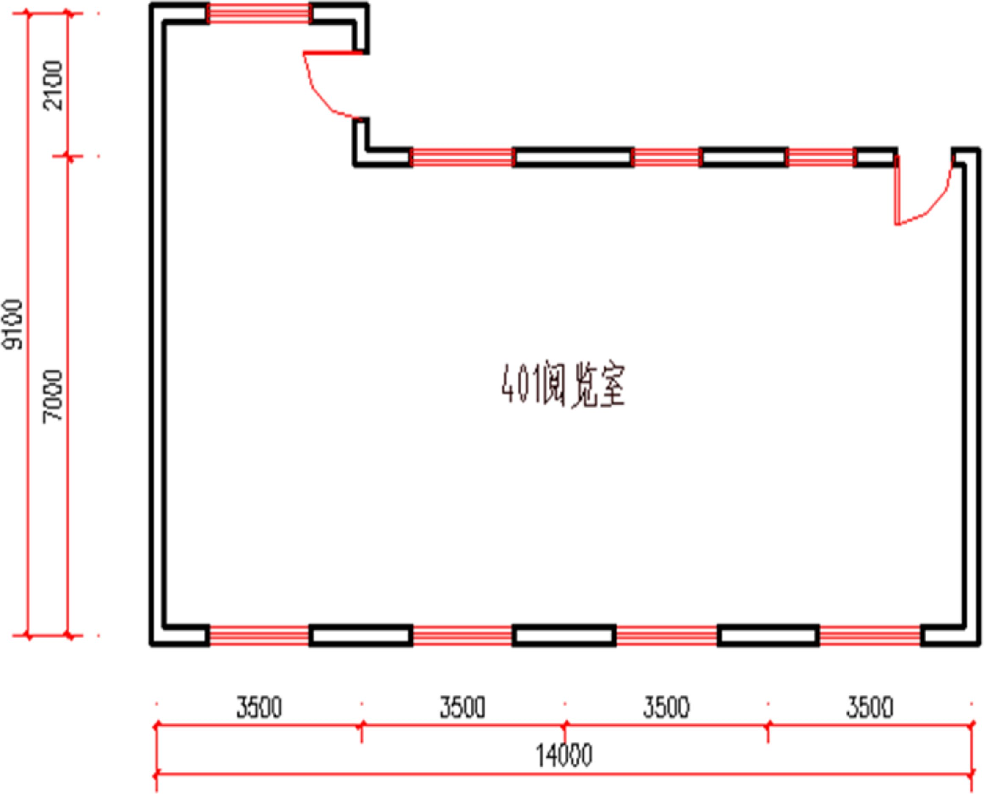
- .外墙和屋顶CLQ_{r} = KFAt_{r}_£(2-1)
式中 F~计算面积，m²；K—传热系数，W/(m² ℃)；
t —计算时刻，h；温度波的作用时间，即温度波作用于围护结构内外表的时间，h；
-作用时刻下，围护结构的冷负荷计算温差，简称负荷温差，可通过《空 气调整》查得。
北外墙 | 计算时刻t | 8:00 | 9:00 | 10:00 | 11:00 | 12:00 | 13:00 | 14:00

 |  | △ t- £ |  |  | 6 | 5 |  | 5 |  | 5 | 5 |  | 5 |  | 5
 |  | K |  |  | 1.95
 |  | F |  |  | 40.7
 |  | CLQ |  |  | 476 | 397 |  | 397 |  | 397 | 397 |  | 397 |  | 397
 |  | 计算时刻t |  |  | 15:00 | 16:00 |  | 17:00 |  | 18:00 | 19:00 |  | 20:00
 |  | At- £ |  |  | 6 | 6 |  | 7 |  | 7 | 8 |  | 8
 |  | K |  |  | 1.95
 |  | F |  |  | 40.7
 |  | CLQ |  |  | 476 | 476 |  | 556 |  | 556 | 635 |  | 635
南 外 墙 | 计算  时刻t |  | 8:00 | 9:00 |  |  | 10:00 |  | 11:00 |  |  | 12:00 |  | 13:00 |  |  | 14:00
南 外 墙 | △ t-  e |  | 6 | 6 |  |  | 6 |  | 5 |  |  | 5 |  | 5 |  |  | 6
南 外 墙 | K |  | 1. 95
南 外 墙 | F |  | 40. 5
南 外 墙 | CLQ |  | 473. 85 | 473. 85 |  |  | 473. 85 |  | 394. 875 |  |  | 394. 875 |  | 394.875 |  |  | 473. 85
南 外 墙 | 计算  时刻t |  | 15:00 | 16:00 |  |  | 17:00 |  | 18:00 |  |  | 19:00 |  | 20:00
南 外 墙 | △ t-  8 |  | 6 | 6 |  |  | 7 |  | 7 |  |  | 7 |  | 8
南 外 墙 | K |  | 1. 95
南 外 墙 | F |  | 40. 5
南 外 墙 | CLQ |  | 473.85 | 473. 85 |  |  | 552.825 |  | 552.825 |  |  | 552.825 |  | 631. 8

东 外 墙 | 计算时 刻t | 8:00 |  | 9:00 | 10:00 | 11:00 | 12:00 | 13:00 | 14:00
东 外 墙 | △ t- e | 7 |  | 6 | 6 | 6 | 6 | 7 | 9
东 外 墙 | K | 1. 95
东 外 墙 | F | 36. 4
东 外 墙 | CLQ | 496. 86 |  | 425. 88 | 425. 88 | 425. 88 | 425. 88 | 496. 86 | 638. 82
东 外 墙 | 计算时 刻t | 15:00 |  | 16:00 | 17:00 | 18:00 | 19:00 | 20:00
东 外 墙 | At- e | 10 |  | 11 | 11 | 12 | 12 | 12
东 外 墙 | K | 1. 95
东 外 墙 | F | 36. 4
东 外 墙 | CLQ | 709. 8 |  | 780. 78 | 780. 78 | 851. 76 | 851. 76 | 851. 76
西 外 墙 | 计算时 刻t | 8:00 | 9:00 |  | 10:00 | 11:00 | 12:00 | 13:00 | 14:00
西 外 墙 | △ t- e | 8 | 8 |  | 7 | 7 | 6 | 6 | 6
西 外 墙 | K | 1. 95
西 外 墙 | F | 25. 9
西 外 墙 | CLQ | 404. 04 | 404. 04 |  | 353. 54 | 353. 54 | 303. 03 | 303.03 | 303. 03
西 外 墙 | 计算时 刻t | 15:00 | 16:00 |  | 17:00 | 18:00 | 19:00 | 20:00
西 外 墙 | △ t- e | 6 | 7 |  | 7 | 8 | 8 | 9
西 外 墙 | K | 1. 95
西 外 墙 | F | 25. 9
西 外 墙 | CLQ | 303. 03 | 353. 54 |  | 353. 54 | 404. 04 | 404. 04 | 454. 55
2.外窗

